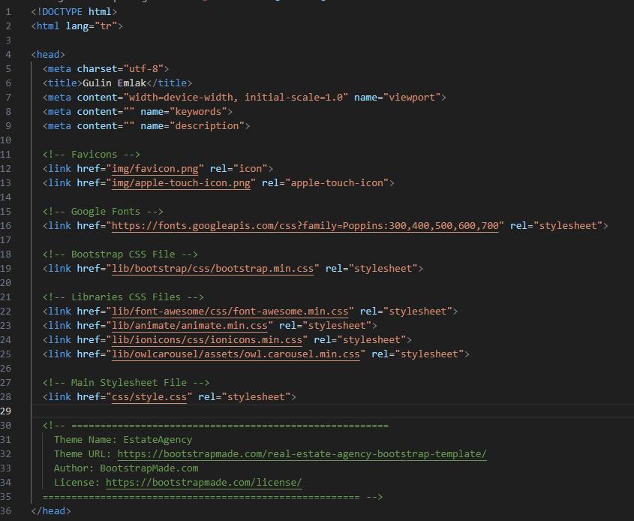

(Yeşil olan bölümler yorum satırıdır. Kod çalışmaz. En altta bulunan yeşil temanın lisans bilgisidir.)

**<!DOCTYPE html>**

başlangıç satırı, bu dokümanın bit HTML belgesi olduğu anlamındadır yani bu dokümanın bir tipidir.

**<html lang=”tr”>**

bu kod, bu belge içerisinde Türkçe karakterlerin olabileceği anlamındadır. Bunun tipleri birden fazla. İngilizce için mesela EN kullanırsın. Ama EN olarak kullanırsan Türkçe karakterler görünmez mesela “Ç” yazarsan “C” olarak gözükür.

**<html charset=”utf-8>**

HTML belgesinin karakter setini belirlemek için kullanılan bir meta etiketidir. Bu meta etiketi, belgenin doğru bir şekilde nasıl kodlanmış olduğunu tarayıcılara ve diğer web tarayıcılarına bildirir. charset özelliği, belgenin hangi karakter setini kullanacağını belirtir. Bu durumda "utf-8" karakter seti kullanılıyor, bu da genellikle çok sayıda farklı karakteri destekleyen ve uluslararası metinlerin uygun bir şekilde görüntülenmesi sağlar.

<title>Gulin Emlak</title>

Bu kod tarayıcı sekme üzerinde yazılmasını istediğin bölümdür.

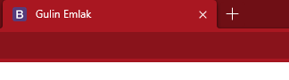

  <meta content="width=device-width, initial-scale=1.0" name="viewport">

HTML belgesinin başlık etiketi içinde bulunan bir meta etiketidir ve mobil cihazlar için web sayfalarının görüntülenme davranışını kontrol etmek için kullanılır. Bu meta etiketinin amacı, tarayıcının web sayfasını nasıl görüntüleyeceği ve ölçeklendireceği konusunda yönergeler vermek ve mobil uyumluluk sağlamaktır.

Bu meta etiketi aşağıdaki özellikleri içerir:

**content**: Bu özelliğin değeri, tarayıcının davranışını belirler. "width=device-width" ifadesi, tarayıcının cihazın ekran genişliğine uygun bir şekilde sayfayı görüntülemesini sağlar. Bu, sayfanın cihazın ekranına otomatik olarak uyum sağlamasına yardımcı olur.

**initial-scale:** Bu özelliğin değeri 1.0 olarak ayarlandığı için, sayfa ölçeği başlangıçta 1 olarak ayarlanır. Bu, sayfanın ilk yüklenmesi sırasında varsayılan olarak orijinal boyutunda görüntülenmesini sağlar.

name="viewport": Bu, meta etiketin adını tanımlar ve tarayıcının bu etiketi cihazın görüntüleme özelliklerini kontrol etmek için kullanmasına izin verir.

Bu meta etiketi özellikle mobil cihazlar için web sayfalarını düzgün bir şekilde görüntülemek ve uyumlu hale getirmek için önemlidir. Bu etiket olmadan, sayfalar farklı cihazlarda beklenmeyen şekillerde görüntülenebilir ve kullanıcı deneyimi olumsuz etkilenebilir. Bu nedenle, mobil uyumluluk için web tasarımında sıkça kullanılan bir meta etikettir.

  <meta content="gulin, emlak, kiralik" name="keywords">

  <meta content="En güvenilir emlak sitesi." name="description">

Yukarıdaki kodlar sitenin Google üzerinde hangi kelimeler aratınca gözükeceğine yardımcı olan seo odaklı koddur. Yani sen bu keyword içerisine ne yazarsan, Google da aratırken o kelimeler içinde senin siteni ara.

Altındaki kod ise, Google da sayfan gözüktüğü zaman altında yazacak olan açıklama bölümüdür.

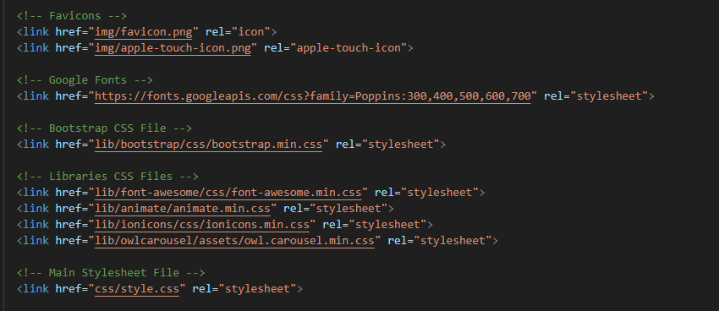

Yukarıdaki bölümde ise, sitenin kullanacağı CSS kütüphaneleri, Javascrtipt kütüphanelerinin adresleridir. Yani buraya yazdığın “href” adlı bölüme yazdığın dosya yoluna gider ve oradaki kodları çalıştırır.

Favicons**:** Belgede iki farklı favicon (sayfa simgesi) bağlantısı bulunuyor. Bu simgeler, tarayıcı sekmesinde ve mobil cihazların ana ekranında sayfanızı temsil eder.

Google Fonts: Bu bölüm, web sayfasında kullanılan yazı karakterlerini belirler. Google Fonts, çeşitli yazı stilleri ve kalınlıkları sunar.

Bootstrap ve Diğer Kütüphaneler: Web sayfanız için kullanılan Bootstrap, Font Awesome, Animate.css ve diğer kütüphaneler, belgenizi stil ve işlevsellik açısından geliştirmek için kullanılan kaynaklardır.

**BODY BÖLÜMÜNDE SİTENİN ANA BÖLÜMLERİ YAZILIR.**

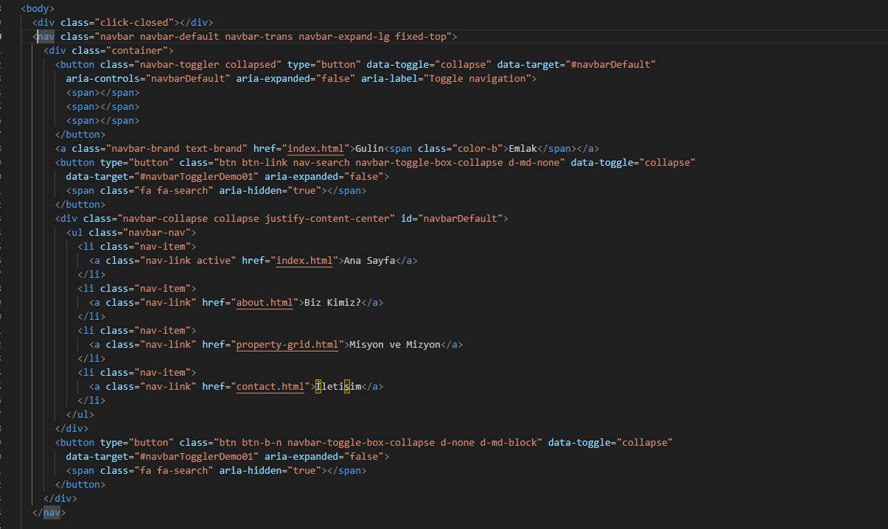

Burada, bir nav etikemiz var. Bu nav etkieti sitende üstte bulunan menüdür. “navbar-toggler collapse” yazan yer ise mobil cihazlarda menüyü bir sekme içerisine alır. Mobil görünüm içindir sadece. Hamburger menü diyede geçer.

<a class=”navbar-brand text-brand”> olan bölümde ise sitende sol üste bulunan logo bölümüdür. Sende şuan Gulin Emlak yazıyor.

Onun altındaki bölümlerde ise sayfandaki menü bilgileridir. Menülerin adları ve onların href yani tıklandığında hangi dosyayı çalıştıracağı yerdir.

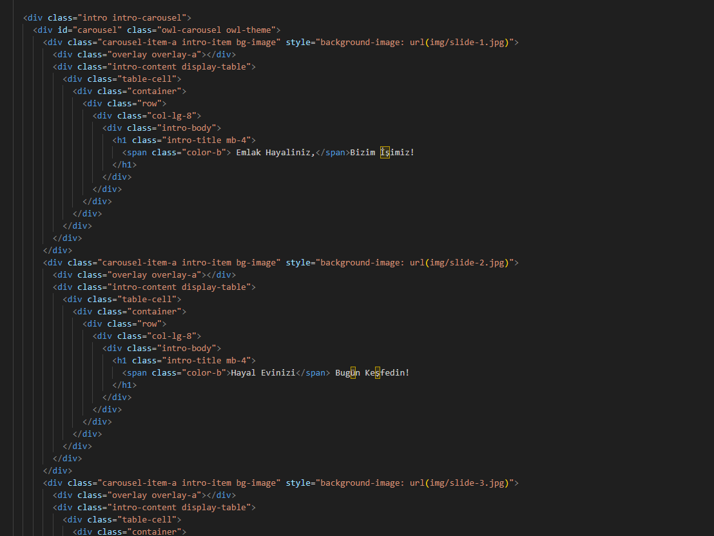

Yukarıdaki kodda ise, slider bölümüdür. Anasayfan geçen o fotoğraflar ve yazılardır.

Ek not: CLASS içerisinde ki yazan kodlar Bootstrap kütüphanesinden gelmektedir. Hepsini ezbere bilmiyorum temada bunu kullanmışlar. Gerçek işte de bunu ezberlemeye gerek yok. Eğer hoca sorarsa, ezberimde yok hocam, kullanmak istediğim şeyleri kütüphanenin dokümantasyonundan okuyorum dersin. Bootstrap sürümünü sorabilir. Sürüm 4.1

Doküman linki (CTRL tuşuna basarak üstüne tıklarsa aşağıdaki linkin doküman açılır.);  
[Introduction · Bootstrap (getbootstrap.com)](https://getbootstrap.com/docs/4.1/getting-started/introduction/)